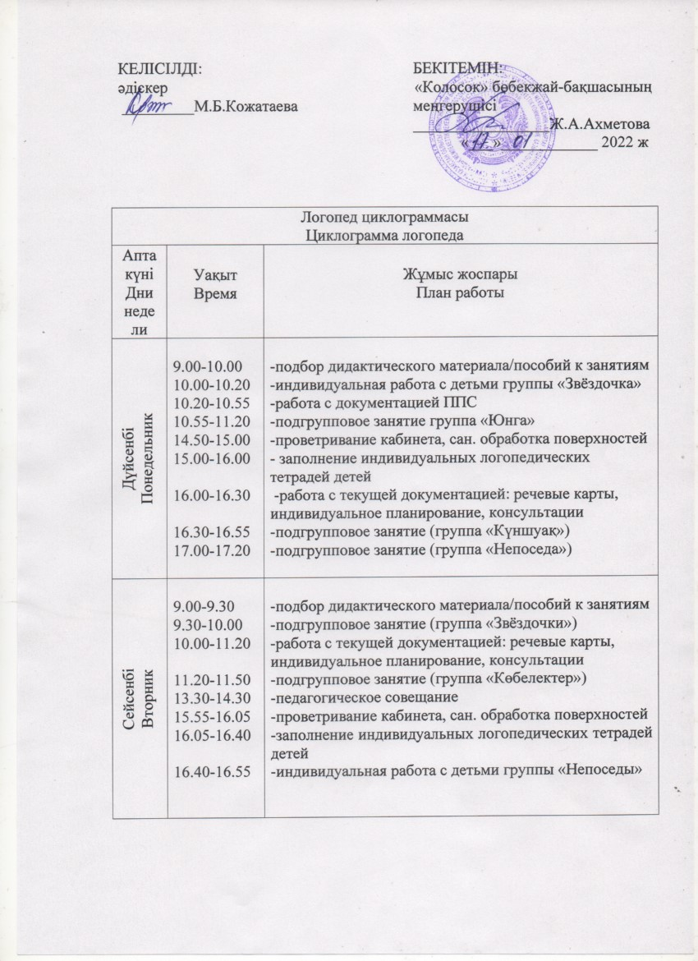

|  |  |  |
| --- | --- | --- |
| Сәрсенбі  Среда | 9.00-9.30  9.30-10.00  10.00-10.20  10.20-11.00  11.00-11.15  11.20-11.40  15.20-15.40  15.40-16.45  16.45-17.30 | -подбор дидактического материала/пособий к занятиям  -подгрупповое занятие (группа «Айналайын»)  -подгрупповое занятие (группа «Непоседы»)  -работа с текущей документацией: речевые карты, индивидуальное планирование, консультации  -индивидуальная работа с детьми группы «Юнга»  -индивидуальная работа с детьми группы «Көбелектер»  -проветривание кабинета, сан. обработка поверхностей  -работа с документацией по МО «Территория здоровья»  -заполнение индивидуальных логопедических тетрадей детей |
| Бейсенбі  Четверг | 9.00-9.30  9.30-10.00  10.00-10.30  11.00-11.30  15.10-15.20  15.20-16.50  16.50-17.10  17.10-17.30 | -подбор дидактического материала/пособий к занятиям  -подгрупповое занятие (группа «Звёздочки»)  -подгрупповое занятие (группа «Күншуақ»)  -подгрупповое занятие (группа «Көбелектер»)  -проветривание кабинета, сан. обработка поверхностей  -работа с текущей документацией: речевые карты, индивидуальное планирование, консультации  -индивидуальная работа с детьми группы «Айналайын»  -заполнение индивидуальных логопедических тетрадей детей |
| Жұма  Пятница | 9.00-9.30  9.30-10.00  10.00-10.25  10.25-10.50  11.00-11.20  15.00-15.10  15.10-16.30  16.30-17.00  17.00-17.30 | -подбор дидактического материала/пособий к занятиям  -подгрупповое занятие (группа «Айналайын»)  -индивидуальное консультирование воспитателей  -подгрупповое занятие (группа «Юнга»)  -работа с документацией ППС  -проветривание кабинета, сан. обработка поверхностей  -работа с текущей документацией:, речевые карты, индивидуальное планирование, консультации  -индивидуальная работа с детьми группы «Күншуақ»  -заполнение индивидуальных логопедических тетрадей детей |

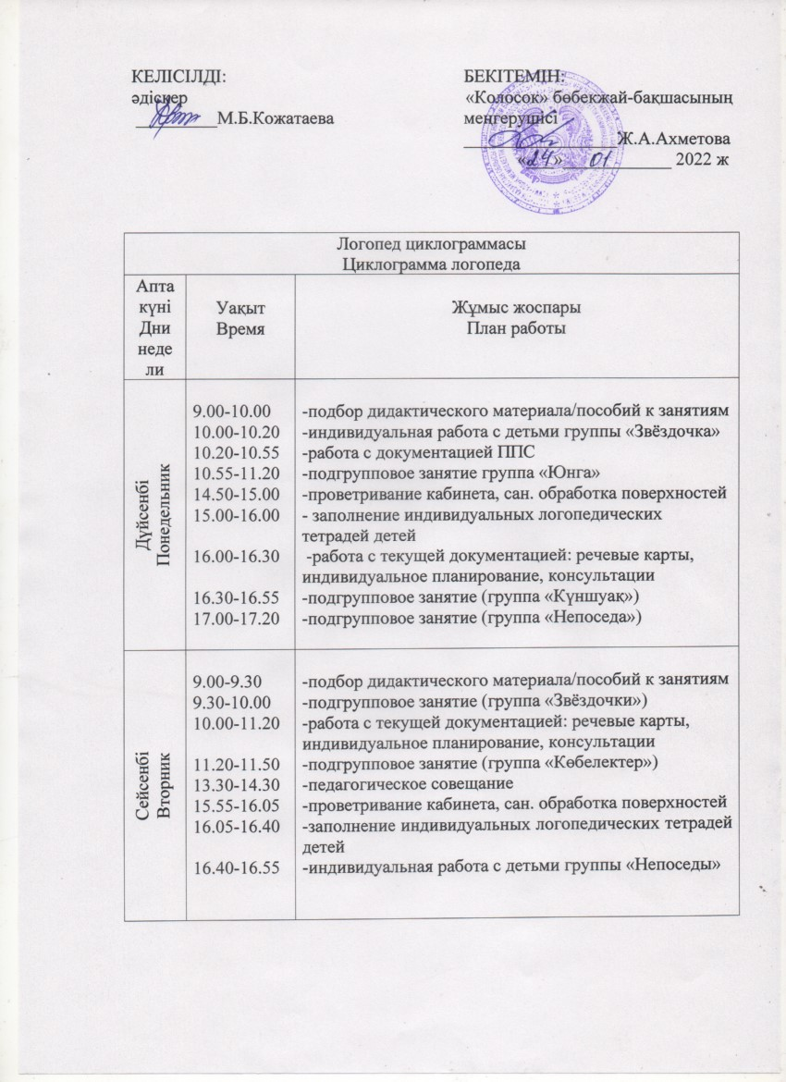

|  |  |  |
| --- | --- | --- |
| Сәрсенбі  Среда | 9.00-9.30  9.30-10.00  10.00-10.20  10.20-11.00  11.00-11.15  11.20-11.40  15.20-15.40  15.40-16.45  16.45-17.30 | -подбор дидактического материала/пособий к занятиям  -подгрупповое занятие (группа «Айналайын»)  -подгрупповое занятие (группа «Непоседы»)  -работа с текущей документацией: речевые карты, индивидуальное планирование, консультации  -индивидуальная работа с детьми группы «Юнга»  -индивидуальная работа с детьми группы «Көбелектер»  -проветривание кабинета, сан. обработка поверхностей  -работа с документацией по МО «Территория здоровья»  -заполнение индивидуальных логопедических тетрадей детей |
| Бейсенбі  Четверг | 9.00-9.30  9.30-10.00  10.00-10.30  11.00-11.30  15.10-15.20  15.20-16.10  16.10-16.30  16.30-16.50  16.50-17.10  17.10-17.30 | -подбор дидактического материала/пособий к занятиям  -подгрупповое занятие (группа «Звёздочки»)  -подгрупповое занятие (группа «Күншуақ»)  -подгрупповое занятие (группа «Көбелектер»)  -проветривание кабинета, сан. обработка поверхностей  -работа с текущей документацией: речевые карты, индивидуальное планирование, консультации  -индивидуальная работа (Заключение 5)  -индивидуальная работа (Заключение 6)  -индивидуальная работа с детьми группы «Айналайын»  -заполнение индивидуальных логопедических тетрадей детей |
| Жұма  Пятница | 9.00-9.30  9.30-10.00  10.00-10.25  10.25-10.50  11.00-11.20  15.00-15.10  15.10-16.30  16.30-17.00  17.00-17.30 | -подбор дидактического материала/пособий к занятиям  -подгрупповое занятие (группа «Айналайын»)  -индивидуальное консультирование воспитателей  -подгрупповое занятие (группа «Юнга»)  -работа с документацией ППС  -проветривание кабинета, сан. обработка поверхностей  -работа с текущей документацией:, речевые карты, индивидуальное планирование, консультации  -индивидуальная работа с детьми группы «Күншуақ»  -заполнение индивидуальных логопедических тетрадей детей |

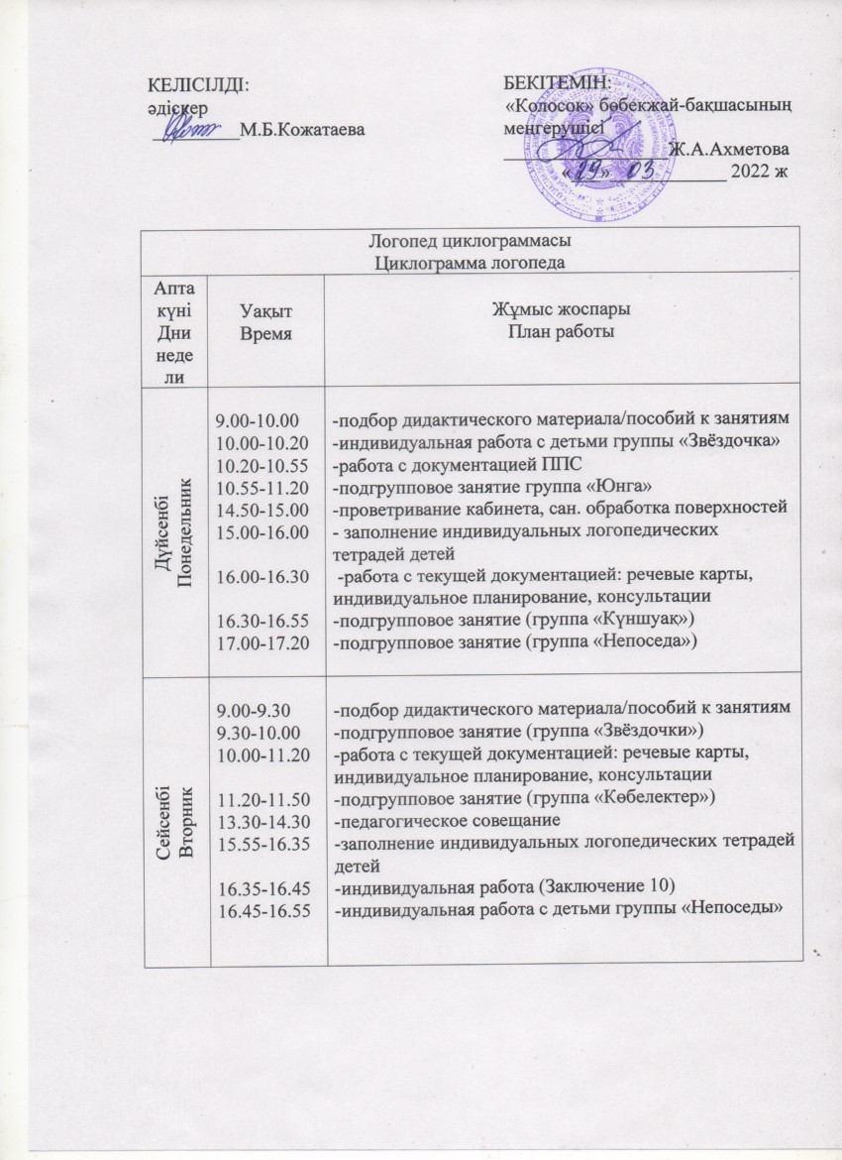

|  |  |  |
| --- | --- | --- |
| Сәрсенбі  Среда | 9.00-9.30  9.30-10.00  10.00-10.20  10.20-11.00  11.00-11.15  11.20-11.40  15.20-15.40  15.40-16.45  16.45-17.30 | -подбор дидактического материала/пособий к занятиям  -подгрупповое занятие (группа «Айналайын»)  -подгрупповое занятие (группа «Непоседы»)  -работа с текущей документацией: речевые карты, индивидуальное планирование, консультации  -индивидуальная работа с детьми группы «Юнга»  -индивидуальная работа с детьми группы «Көбелектер»  -проветривание кабинета, сан. обработка поверхностей  -работа с документацией по МО «Территория здоровья»  -заполнение индивидуальных логопедических тетрадей детей |
| Бейсенбі  Четверг | 9.00-9.30  9.30-10.00  10.00-10.30  11.00-11.30  15.10-15.20  15.20-16.10  16.10-16.30  16.30-16.50  16.50-17.10  17.10-17.30 | -подбор дидактического материала/пособий к занятиям  -подгрупповое занятие (группа «Звёздочки»)  -подгрупповое занятие (группа «Күншуақ»)  -подгрупповое занятие (группа «Көбелектер»)  -проветривание кабинета, сан. обработка поверхностей  -работа с текущей документацией: речевые карты, индивидуальное планирование, консультации  -индивидуальная работа (Заключение 5)  -индивидуальная работа (Заключение 6)  -индивидуальная работа с детьми группы «Айналайын»  -заполнение индивидуальных логопедических тетрадей детей |
| Жұма  Пятница | 9.00-9.30  9.30-10.00  10.00-10.25  10.25-10.50  11.00-11.20  15.00-15.10  15.10-16.30  16.30-17.00  17.00-17.30 | -подбор дидактического материала/пособий к занятиям  -подгрупповое занятие (группа «Айналайын»)  -индивидуальное консультирование воспитателей  -подгрупповое занятие (группа «Юнга»)  -работа с документацией ППС  -проветривание кабинета, сан. обработка поверхностей  -работа с текущей документацией:, речевые карты, индивидуальное планирование, консультации  -индивидуальная работа с детьми группы «Күншуақ»  -заполнение индивидуальных логопедических тетрадей детей |